**Mapa de la Violencia: Feminicidios en el Perú por Región en el 2022**

**Tema de investigación:** Los feminicidios en el Perú por región en el 2022

**Pregunta de investigación:** ¿Cuáles son los factores que podrían influir en la incidencia de feminicidios en el Perú analizando el año 2022?

**Hipótesis:** A nivel departamental, los factores que podrían explicar los feminicidios en Perú son el porcentaje sin ingresos propios, el promedio de años de estudio alcanzado por mujeres, denuncia de violencia sexual, mujeres desaparecidas ubicadas por la Policía Nacional del Perú (PNP), denuncia de mujeres desaparecidas y denuncia de violencia familiar.

**Justificación del tema central:**

Garantizar que las mujeres puedan vivir sin violencia ni discriminación debe ser una prioridad central para todos los gobiernos. Para lograr esto, es crucial abordar y eliminar los obstáculos que las mujeres enfrentan al intentar acceder al sistema de justicia. En este contexto, es fundamental primero identificar estos obstáculos para luego desarrollar estrategias efectivas que permitan superarlos (Defensoría del Pueblo, 2010). Es importante desarrollar este tema, puesto que el Perú es un país diverso con una variedad de contextos socioeconómicos, culturales y geográficos. Estudiar los feminicidios por región permite comprender cómo estos factores específicos pueden influir en la incidencia de la violencia de género en cada área, lo que a su vez puede informar políticas y programas más contextualizados y efectivos.

En el Perú, los últimos 5 años ha habido un aumento de casos de feminicidios registrados (INEI), asimismo, de acuerdo con cifras de la Defensoría del Pueblo, en el año 2021, se cometieron 146 feminicidios, lo que representa un incremento del 6.85% respecto a la cifra del año 2020, cuando se registraron 136 casos. Finalmente, solo en enero del 2022, se han registrado 18 feminicidios. En ese sentido, estas cifras evidencian que la violencia de género en su manifestación más extrema, que es el feminicidio, ha cobrado la vida de más de 900 mujeres en el país desde el año 2015 (Chavez y Polar, 2022). Por lo tanto, si bien los avances en la legislación peruana como la tipificación del feminicidio o la incorporación de agravantes en este delito han sido importantes, resultan insuficientes para garantizar la vida de las mujeres en el Perú. Finalmente, los resultados de un estudio sobre feminicidios por región pueden ayudar a identificar las necesidades específicas de cada área en términos de prevención de la violencia de género y evitar el incremento de los casos. Al destacar las diferencias en la incidencia de feminicidios entre regiones y las causas subyacentes, se puede aumentar la conciencia pública sobre la violencia de género y la necesidad de abordarla de manera integral. Esto puede ayudar a generar un mayor apoyo para las acciones destinadas a prevenir y responder a los feminicidios en todo el país.

**Variable dependiente: Número de feminicidios por región durante el 2022**

**Operacionalización de la variable:**

La variable "feminicidios por región" es una variable dependiente, ya que es el fenómeno que estamos tratando de explicar o comprender en función de otras variables independientes, que serán explicadas posteriormente de cada región. Además, en términos de tipo de variable, "feminicidios por región" sería una variable discreta, ya que implica contar el número de casos de feminicidio en cada región durante un período de tiempo específico. En ese sentido, la variable "feminicidios por región" se puede operacionalizar mediante la recopilación de datos sobre el número de feminicidios ocurridos en cada región del Perú durante el 2022. Esto implicaría recopilar información de fuentes oficiales como la Policía Nacional del Perú, el Ministerio Público, informes de organizaciones de derechos humanos u otras fuentes confiables. Asimismo, se podrían recopilar datos adicionales sobre características de los casos de feminicidio, como la relación entre la víctima y el agresor, el contexto del crimen, las circunstancias socioeconómicas, entre otros, para comprender mejor las causas y características de los feminicidios en cada región. Según Contreras (2018), abordar el problema permitirá que los casos que lleguen a conocimiento de las autoridades competentes tengan la posibilidad de encontrar mecanismos que alivien los factores de violencia y se eviten más muertes.

**Variable control: Número de Mujeres desaparecidas**

Un aumento en el número de mujeres desaparecidas puede ser un indicador de un aumento en la violencia de género y, por lo tanto, puede estar relacionado con un aumento en los casos de feminicidio. Según el informe de la Defensoría del Pueblo, la variable feminicidio y desapariciones de mujeres están interrelaciones (2023). La operacionalización de la desaparición de mujeres puede ser un precursor o un indicador temprano de situaciones de riesgo para la seguridad y la vida de las mujeres. El número de mujeres desaparecidas también puede reflejar la efectividad de las medidas de prevención y justicia en casos de violencia de género. Si el número de mujeres desaparecidas es alto y no se resuelven esos casos, podría indicar un clima de impunidad que podría perpetuar la violencia contra las mujeres, incluidos los feminicidios.

**Variables(s) independiente(s):**

**Variable independiente: Porcentaje sin ingresos propios**

"Porcentaje sin ingresos propios" es una variable independiente cuantitativa continua. Este tipo de variable representa valores numéricos que pueden tomar cualquier valor dentro de un rango. En ese sentido, las mujeres que dependen completamente de sus parejas o familiares para obtener ingresos pueden estar en una situación de vulnerabilidad económica. Esta dependencia financiera puede limitar su capacidad para abandonar relaciones abusivas o peligrosas, lo que aumenta su riesgo de sufrir violencia doméstica y, en casos extremos, feminicidio. Por otro lado, las mujeres que tienen ingresos propios pueden tener más recursos para salir de situaciones de violencia y buscar ayuda. La independencia económica puede brindarles opciones y oportunidades para escapar de relaciones abusivas, lo que puede reducir su riesgo de convertirse en víctimas de feminicidio.

**Variable independiente: Promedio de años de estudio alcanzado por mujeres**

Esta variable es de relevancia debido a su relación con el empoderamiento y la autonomía de las mujeres, que puede influir en su capacidad para reconocer situaciones de violencia. Desde una óptica teórica, se argumenta que un mayor nivel educativo está asociado con una mayor conciencia sobre derechos y opciones disponibles para escapar de relaciones abusivas. Es así que, las mujeres con un mayor nivel educativo tienen una mayor capacidad para identificar y buscar ayuda en situaciones de violencia de género, lo que podría resultar en una menor incidencia de feminicidios en las regiones donde el promedio de años de estudio alcanzado por mujeres es más alto. Además, el promedio de años de estudio alcanzado por mujeres también puede estar relacionado con su capacidad para acceder a oportunidades económicas y de empleo independientes, lo que a su vez puede reducir su dependencia económica de sus parejas o familiares y aumentar su capacidad para dejar situaciones de violencia doméstica. Según Contreras (2018), lo importante es trabajar desde que están en las escuelas de formación, también hay que revertir toda la discriminación que hay dentro de estos centros donde existe el acoso sexual y el machismo, así entender ante que situación se encuentran las mujeres, pues luego ellos tienen que atender a las víctimas y la mayoría de veces lo hacen como los agresores. Finalmente, se postula que un mayor promedio de años de estudio alcanzado por mujeres en cada región está asociado con una menor incidencia de feminicidios, ya que puede reflejar un mayor empoderamiento y autonomía de las mujeres para enfrentar y prevenir la violencia de género.

**Variable independiente: Denuncia de Violencia familiar**

Según la Defensoría del Pueblo, la violencia familiar es la principal causa de feminicidio. Entre los años 2015-2021, la violencia familiar (330) sería la causa principal de los feminicidios reportados, seguido de celos (319), venganza (92), supuesta infidelidad de la pareja (58) negativa de la víctima de continuar la relación (45), golpes traumáticos (39), abuso sexual (25), en estado de ebriedad u otro (22), para facilitar u ocultar otro delito (10), problemas económicos (6); y otros motivos (120). En ese sentido, esta variable resulta significativa para entender el aumento de los casos de feminicidios por región en el año 2022. Por ello, esta variable independiente cualitativa nominal. Asimismo, la denuncia de violencia familiar es un indicador directo de la presencia de situaciones de violencia de género en un contexto doméstico. El hecho de que se haya presentado una denuncia puede señalar la existencia de abuso físico, psicológico, sexual o económico contra la víctima, lo que aumenta el riesgo de feminicidio. El conocimiento de que se ha realizado una denuncia de violencia familiar puede permitir la intervención temprana de las autoridades o de organizaciones de apoyo. Esto puede ayudar a proporcionar protección y recursos a la víctima, así como a llevar a cabo acciones para prevenir el riesgo de feminicidio. Finalmente, es importante para el trabajo relacionado con los casos de feminicidios en el Perú porque proporciona información sobre la presencia de violencia de género, permite la intervención temprana, ayuda a evaluar políticas y programas, y contribuye a crear conciencia sobre la importancia de denunciar la violencia familiar.

**Variable independiente: Denuncia de Violencia sexual**

Según el Tribunal de Justicia mexicana, algunas de las motivaciones principales para estos asesinatos son la ira, el odio, los celos y la búsqueda de placer. Es crucial destacar que la violencia sexual, como la violación previa al homicidio, no solo es un acto atroz por sí mismo, sino que también puede culminar en feminicidio, subrayando la extrema gravedad de estos crímenes (2015). Para operacionalizar la variable "Denuncia de Violencia Sexual," se pueden utilizar varias métricas específicas, como el total de denuncias presentadas en un periodo de tiempo específico (mensual, anual) y la frecuencia de denuncias en relación con la población femenina de una región. También se puede medir la proporción de denuncias que resultan en procesos judiciales o condenas. Además, es crucial evaluar cómo el incremento en las denuncias de violencia sexual puede contribuir a la prevención del feminicidio y desarrollar estrategias de intervención y apoyo a las víctimas para evitar la escalada de violencia. Identificar patrones y correlaciones entre las denuncias de violencia sexual y la incidencia de feminicidios, así como las tendencias temporales y geográficas en las denuncias y su relación con los feminicidios, también es fundamental.

**Variable independiente: Denuncia de Mujeres Desaparecidas**

El total de denuncias de mujeres desaparecidas presentadas en un periodo de tiempo específico, en este caso en el 2022. En cuanto a la contextualización y análisis, se deben examinar las denuncias en el contexto de las motivaciones para el feminicidio y realizar estudios de casos específicos donde la desaparición precedió al feminicidio. También es importante evaluar cómo el incremento en las denuncias de mujeres desaparecidas puede contribuir a la prevención del feminicidio y desarrollar estrategias de intervención y apoyo a las familias para evitar la escalada de violencia. Identificar patrones y correlaciones entre las denuncias de mujeres desaparecidas y la incidencia de feminicidios, así como analizar las tendencias temporales y geográficas en las denuncias y su relación con los feminicidios, es fundamental.

**Variable independiente: Mujeres desaparecidas ubicadas por la Policía Nacional del Perú (PNP)**

La operacionalización de la variable "Denuncia de Mujeres Desaparecidas" es un proceso detallado y multifacético que permite analizar su impacto en el incremento de feminicidios. Al definir claramente la variable, identificar fuentes de datos robustas, establecer métricas específicas y contextualizar los datos en un marco más amplio, se puede obtener una comprensión profunda y precisa de cómo estas denuncias influyen en la prevención y ocurrencia de feminicidios. Implementar y monitorear campañas de sensibilización, capacitar al personal relevante y mantener un sistema de seguimiento continuo son pasos esenciales para abordar eficazmente este grave problema social.

**Fuentes de recojo, limpieza y manipulación de data**

En este caso específico, las variables seleccionadas (dependiente, independientes y de control) están alojadas en varios institutos de estadísticas nacionales y agencias gubernamentales responsables de la recopilación de datos. Estos son mis principales fuentes confiables de información sobre feminicidios y variables socioeconómicas. Para el Perú, el Instituto Nacional de Estadística e Informática (INEI), el Ministerio de la Mujer y Poblaciones Vulnerables (MIMP) y la Defensoría del Pueblo proporcionan datos relevantes que facilitan mi análisis estadístico y contribuyen a la realización de una investigación exhaustiva. No obstante, cabe señalar que hay limitaciones en el trabajo debido a la falta de datos estadísticos específicos sobre estos temas.

Sin embargo, es importante destacar que encontrar datos sobre feminicidios presenta varias dificultades. La principal limitación es la falta de datos estadísticos específicos y detallados sobre feminicidios en muchas regiones. Además, la recopilación y el reporte de datos pueden ser inconsistentes, y la información disponible a menudo no está desglosada por variables socioeconómicas o regionales de manera adecuada. Estas restricciones dificultan la obtención de un panorama completo y preciso de la situación, lo que representa un desafío significativo para llevar a cabo una investigación exhaustiva y rigurosa sobre el tema.

**Hallazgos: Análisis univariado y bivariado**

**Variable central**

El análisis descriptivo del gráfico 1 muestra que el **número de feminicidios** es una variable discreta que se concentra en valores bajos. La media, la mediana y la moda son todas iguales a 2, lo que indica que el valor más común es 2 feminicidios. El rango de 5 indica que hay una variabilidad moderada en el número de feminicidios. La desviación estándar de 1.5 indica que la mayoría de los feminicidios se encuentran dentro de 1.5 desviaciones estándar de la media. No obstante, la distribución también es ligeramente asimétrica, con una cola más larga hacia la derecha con una concentración de 37 feminicidios en Lima Metropolitana solo en el año 2022. En lo que respecta a la pregunta de investigación sobre ¿qué factores implican que existan feminicidios en el Perú por región?, se recomienda realizar un análisis más profundo de los datos para identificar los factores que contribuyen a los feminicidios. Este análisis podría incluir el estudio de variables anteriormente mencionadas.

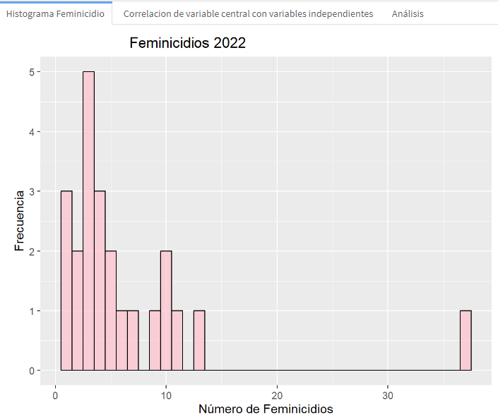

Gráfico 1: Fuente R studio

Elaborado por Paola Morales

**Modelos de asociación / correlación entre la variable central y las independientes**

Para el análisis de la correlación entre la variable central, feminicidio, y las variables independientes, se identificaron varios patrones significativos. En primer lugar, el análisis de los años de estudio revela una tendencia positiva: a mayor número de años de estudio, mayor es el número de feminicidios cometidos. Este hallazgo indica que el nivel educativo de las mujeres no es un factor protector contra el feminicidio, sino que puede estar relacionado con otros factores de riesgo.

En el caso de las denuncias ante la Policía Nacional del Perú (PNP), el gráfico muestra que a medida que aumenta el número de feminicidios, disminuye el número de denuncias. Sin embargo, esta relación inversa no implica causalidad directa. Es posible que existan otras explicaciones para esta correlación, como la falta de confianza en las autoridades o la percepción de ineficacia en la investigación de estos crímenes, especialmente en ciertas áreas o con ciertos tipos de víctimas.

La correlación entre desapariciones y feminicidios presenta una pendiente positiva, indicando que a medida que aumentan las desapariciones, también lo hacen los feminicidios. Este patrón sugiere que en contextos o períodos con mayor número de desapariciones, también se observan más casos de feminicidio. Este análisis puede ser útil para identificar patrones y enfocar los esfuerzos de prevención y respuesta en áreas con altos índices de desapariciones y feminicidios. De manera similar, la correlación positiva entre el número de mujeres localizadas y los feminicidios sugiere que en contextos o períodos donde se encuentran más mujeres desaparecidas, también se observan más casos de feminicidio. Este hallazgo subraya la importancia de entender la dinámica entre la localización de mujeres desaparecidas y los casos de feminicidio para mejorar las estrategias de prevención.

La existencia de una correlación positiva entre violencia doméstica y feminicidios indica una relación consistente entre las dos variables, con menor variabilidad en los puntos de datos comparada con otras gráficas. Aunque existen datos atípicos, la mayoría de los puntos siguen la tendencia general, lo que resalta la importancia de la violencia doméstica como un factor de riesgo significativo para el feminicidio. En la misma línea, la violencia sexual también muestra una correlación positiva con los feminicidios, sugiriendo que las mujeres que han sido víctimas de violencia sexual tienen una mayor probabilidad de ser asesinadas. Este análisis refuerza la necesidad de abordar la violencia sexual como un factor de riesgo crítico para el feminicidio y de implementar medidas preventivas y de protección para las víctimas.

**Análisis multivariado**

**Modelo de regresión:**

**Poisson**

Analizamos 4 posibles hipótesis que nos podrían ayudar a explicar las causas de los feminicidios. El modelo 1 es el modelo más simple, ya que solo incluye la variable dependiente "Feminicidio". El modelo 1 tiene la menor desviación residual (33.100) y los mayores grados de libertad residuales (20). Sin embargo, también tiene el mayor valor p de la prueba de Wald (0.004302). Esto significa que la diferencia en la desviación entre el modelo 1 y los modelos posteriores no es estadísticamente significativa.

El modelo 2 añade la variable independiente "No_ingresos" y "Años_estudio" al modelo 1, eliminando “Violencia doméstica”. La desviación residual del modelo 2 es menor que la del modelo 1 (24.948), lo que indica que el modelo 2 se ajusta mejor a los datos. Sin embargo, los grados de libertad residuales del modelo 2 son menores que los del modelo 1 (19), lo que indica que el modelo 2 es más complejo. El valor p de la prueba de Wald del modelo 2 es menor que 0.05, lo que indica que la diferencia en la desviación entre el modelo 1 y el modelo 2 es estadísticamente significativa.

En el modelo 3 utilizamos las variables independientes "Violencia_sexual" y “Violencia_domestica”. La desviación residual del modelo 3 es menor que la del modelo 2 (22.384), lo que indica que el modelo 3 se ajusta mejor a los datos. Sin embargo, los grados de libertad residuales del modelo 3 son menores que los del modelo 2 (18), lo que indica que el modelo 3 es más complejo. El valor p de la prueba de Wald del modelo 3 es menor que 0.05, lo que indica que la diferencia en la desviación entre el modelo 2 y el modelo 3 es estadísticamente significativa.

El modelo 4 añade todas las variables independientes. La desviación residual del modelo 4 es menor que la del modelo 3 (20.231), lo que indica que el modelo 4 se ajusta mejor a los datos. Sin embargo, los grados de libertad residuales del modelo 4 son menores que los del modelo 3 (17), lo que indica que el modelo 4 es más complejo. El valor p de la prueba de Wald del modelo 4 es menor que 0.05, lo que indica que la diferencia en la desviación entre el modelo 3 y el modelo 4 es estadísticamente significativa.

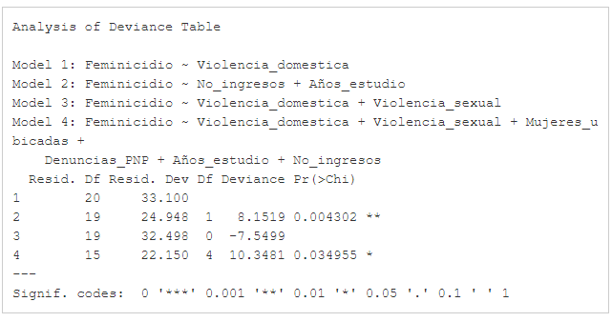

Gráfico 3: Fuente R studio

**Factorial**

Por otro lado, el gráfico 4 muestra una matriz de correlación de coeficientes de Pearson entre diversas variables relacionadas con los feminicidios en el Perú. Cada celda en la matriz representa una relación entre dos variables, entre las correlaciones destacadas se encuentran aquellas entre el número de denuncias policiales y el número de mujeres ubicadas, así como entre violencia sexual y violencia doméstica, sugiriendo conexiones significativas entre estos tipos de violencia.

Las correlaciones también revelan relaciones complejas entre variables como violencia doméstica y el porcentaje de mujeres sin ingresos, y entre feminicidio y la población femenina total. Estos hallazgos subrayan la importancia de estudiar más a fondo los factores que influyen en la violencia contra las mujeres en Perú, aunque es crucial recordar que la correlación no implica causalidad directa. Estos datos pueden servir como punto de partida para investigaciones adicionales y para el diseño de intervenciones efectivas que aborden las causas subyacentes de la violencia de género en el contexto peruano.

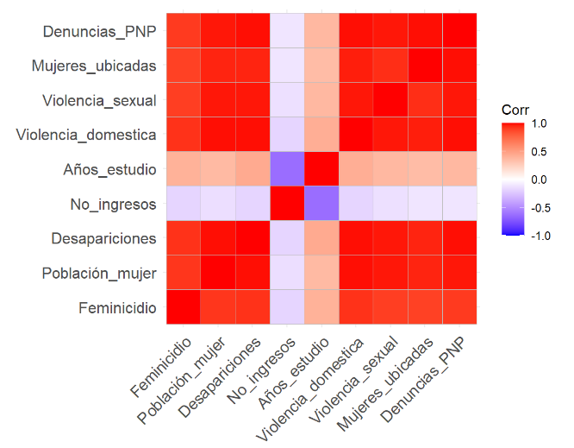

Gráfico 4: Fuente R studio

Por otro lado, una vez analizado cada uno de Test correspondientes para ver si se podría hacer un analisis factorial, nos encontramos con estos resultados. Por un lado, el Test de Esfericidad de Bartlett, que tiene resultado: FALSE, este Test compara la matriz de correlación observada con una matriz de identidad (sin correlaciones). Un resultado de FALSE para el valor de p (p-value > 0.05) sugiere que no hay suficiente evidencia para rechazar la hipótesis nula de que la matriz de correlación es una matriz de identidad. Esto implica que las correlaciones entre los ítems no son adecuadas para un análisis factorial.

Asimismo, el chequeo de singularidad de la matriz arrojó un resultado de TRUE, lo que indica que la matriz de correlación es singular, es decir, no tiene inversa. Esto puede ser problemático para el análisis factorial, ya que se requiere una matriz no singular. En conclusión, el KMO general es adecuado (0.83), pero el KMO individual para "No_ingresos" es bajo (0.43), lo que sugiere que este ítem no es adecuado para el análisis factorial. El test de esfericidad de Bartlett no es significativo, lo que sugiere que las correlaciones entre ítems no son adecuadas. Finalmente, la matriz de correlación es singular, lo cual es un problema para el análisis factorial.

**Modelo de Clusterización**

**Silhouette PAM:**

El **silueto promedio** es de **0.25**, lo que indica una **estructura de agrupamiento débil**. Esto significa que los puntos dentro de los clústeres no están muy bien agrupados y que algunos puntos podrían estar mejor ubicados en otros clústeres. El **número óptimo de clústeres** es de **2**. El gráfico 5 muestra que el valor de la silueta comienza a disminuir después de 2 clústeres, lo que sugiere que este es el número máximo de clústeres que se pueden identificar de manera significativa en los datos.

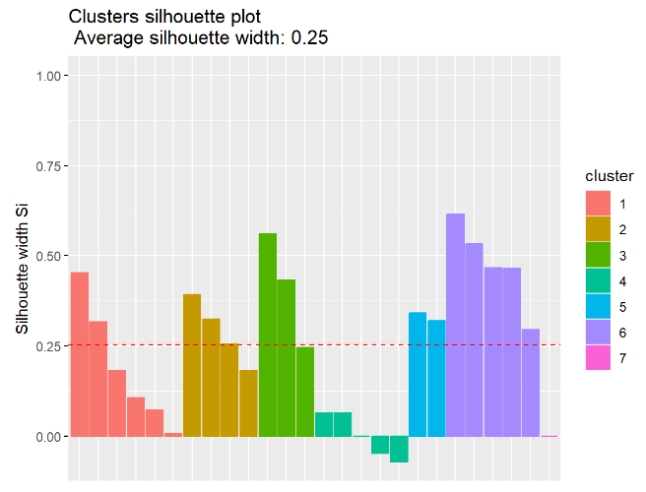

Gráfico 5: Fuente R studio

**Silhouette AGNES:**

El **silueto promedio** es de **0.28**, lo que indica una **estructura de agrupamiento moderada**. El **número óptimo de clústeres** es de **4**. El gráfico 6 muestra que el valor de la silueta comienza a disminuir después de 4 clústeres, lo que sugiere que este es el número máximo de clústeres que se pueden identificar de manera significativa en los datos.

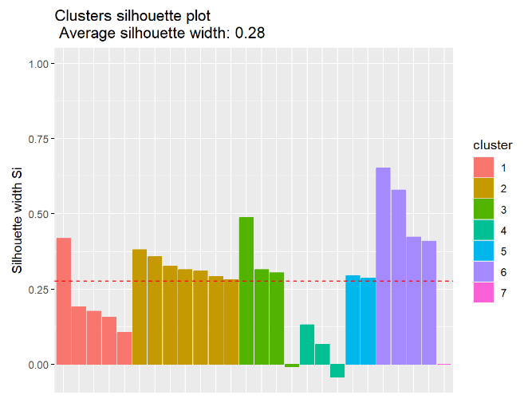

Gráfico 6: Fuente R studio

**Silhouette DIANA:**

El silueto promedio es de 0.41, lo que indica una estructura de agrupamiento moderada. El número óptimo de clústeres es de 5. El gráfico 7 muestra que el valor de la silueta comienza a disminuir después de 5 clústeres, lo que sugiere que este es el número máximo de clústeres que se pueden identificar de manera significativa en los datos.

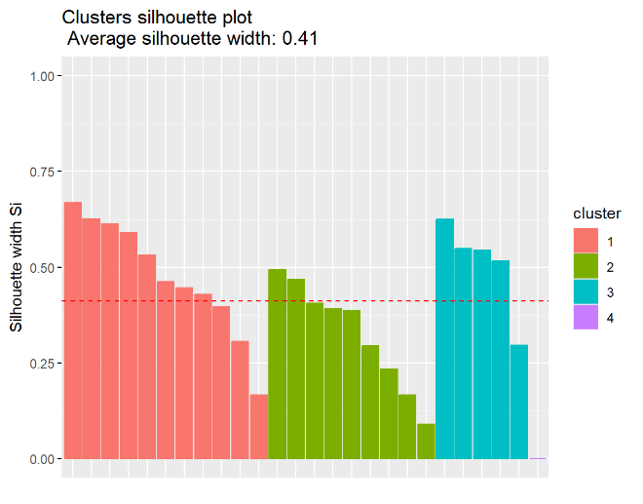

Gráfico 7: Fuente R studio

En síntesis, para abordar el tema de Feminicidios en el Perú y sus respectivas variables independientes la mejor opción de clusterización, basada en los coeficientes de silueta y la estructura de los clústeres, parece ser DIANA. Con un coeficiente de silueta de 0.41, muestra una estructura de agrupamiento moderada a buena, y sugiere un número óptimo de 5 clústeres, que proporciona una segmentación más detallada. Por lo tanto, recomiendo utilizar la técnica DIANA para la clusterización de los datos de feminicidios en Perú, dado que ofrece la mejor estructura de agrupamiento según los coeficientes de silueta y permite identificar 5 clusters significativos.

**Conclusiones**

En síntesis, nos encontramos con la hipótesis inicial analizada y comprobamos que el estudio analiza la relación entre el feminicidio y las variables independientes: porcentaje sin ingresos propios, el promedio de años de estudio alcanzado por mujeres, denuncias de violencia sexual, mujeres desaparecidas ubicadas por la Policía Nacional del Perú (PNP), denuncia de mujeres desaparecidas y denuncias de violencia familiar.

Los resultados del estudio sugieren que el número de años de educación de las mujeres está asociado con un menor riesgo de feminicidio, mientras que la tasa de no ingresos de las mujeres está asociada con un mayor riesgo de feminicidio. En ese sentido, el estudio indica que el nivel educativo y socioeconómico influyen, pero no podrían explicar completamente el aumento de feminicidios. Es decir, aunque se observa que factores como la educación y el estatus socioeconómico tienen un impacto en diversas áreas de la vida de una mujer, no son determinantes exclusivos ni suficientes para prevenir la ocurrencia de feminicidios.

Asimismo, el estudio que se muestra es importante porque proporciona evidencia que respalda la idea de que las denuncias ante la PNP y el feminicidio están interrelacionados. Esto significa que las intervenciones para prevenir el feminicidio deben abordar las denuncias de mujeres desaparecidas de manera integral. Además, el estudio sugiere que denunciar las desapariciones de mujeres puede ser una forma efectiva de prevenir el feminicidio. Las denuncias proporcionan una vía formal para que las autoridades tomen acción inmediata y comiencen investigaciones urgentes. Esto es especialmente significativo dado que estudios han demostrado que existe una correlación positiva entre el aumento de feminicidios y la falta de denuncias reportadas ante la PNP.

Por último, el estudio demuestra que la violencia sexual y la violencia domestica son dos variables con relación positiva, a mayor violencia indica un aumento de feminicidios. Esto podría explicarse en que ambas formas de violencia están arraigadas en desigualdades de género. La violencia doméstica y la violencia sexual no solo afectan negativamente la salud física y mental de las mujeres, sino que también perpetúan ciclos de violencia que pueden culminar en feminicidios. Es crucial entender estas dinámicas para implementar estrategias efectivas de prevención y protección.

Esta información puede ser útil para desarrollar políticas y programas para prevenir el feminicidio y proteger a las mujeres de la violencia. Este estudio no solo confirma la complejidad del fenómeno del feminicidio, sino que también ofrece perspectivas valiosas para orientar políticas públicas y prácticas de intervención que puedan hacer frente a esta grave violación de los derechos humanos. La integración de estas evidencias en las acciones futuras es fundamental para avanzar hacia sociedades más seguras y equitativas para todas las mujeres.

**Fuentes de información:**

Instituto Nacional de Estadística e Informática (INEI). (2022). Informe sobre feminicidios en el Perú. Recuperado de: PERU Instituto Nacional de Estadística e Informática INEI

Bases de datos 2022 - Portal Estadístico. (s.f.). Recuperado de:

Bases de datos 2022 - Portal Estadístico (aurora.gob.pe)

Defensoría del Pueblo. (2022). De enero a diciembre de 2022, solo un 48% de mujeres desaparecidas fueron registradas como ubicadas por la PNP. Recuperado de:

<https://www.defensoria.gob.pe/defensoria-del-pueblo-de-enero-a-diciembre-de-2022-solo-un-48-de-mujeres-desaparecidas-fueron-registradas-como-ubicadas-por-la-pnp/>

Defensoría del Pueblo. (2023). *Durante el 2023 se registraron 5,184 notas de alerta de mujeres desaparecidas*. Recuperado el 23 de junio de 2024.

<https://www.defensoria.gob.pe/defensoria-del-pueblo-durante-el-2023-se-registraron-5184-notas-de-alerta-de-mujeres-desaparecidas/#:~:text=Cabe%20precisar%20que%2C%20durante%20el,el%2016%20%25%20de%20los%20casos>.

Defensoría del Pueblo del Perú. (2010). *Feminicidio en el Perú: Estudio de expedientes judiciales. Serie Informes de Adjuntía, Informe Nº 04-2010/DP-ADM.* Recuperado el 23 de junio de 2024.

Diálogos Humanos. (2022, marzo 11). *Desapariciones de mujeres y feminicidios: Mal endémico de Latinoamérica*. Diálogos Humanos. Recuperado el 23 de junio de 2024.

<https://www.dialogoshumanos.pe/2022/03/11/desapariciones-de-mujeres-y-feminicidios-mal-endemico-de-latinoamerica/>

Instituto Nacional de Estadística e Informática (INEI). (s.f.). "141 víctimas de feminicidio se registraron en el Perú durante el año 2021". Recuperado de:

<https://m.inei.gob.pe/prensa/noticias/141-victimas-de-feminicidio-se-registraron-en-el-peru-durante-el-ano-2021-14081/#:~:text=En%20el%20a%C3%B1o%202021%2C%20el%20departamento%20de%20Madre%20de%20Dios,con%201%2C2%20cada%20uno%2C>

Ministerio de Justicia y Derechos Humanos. (2022). *Estudio sobre tentativa de feminicidio expone datos relevantes sobre grave problema que afecta a mujeres en el Perú*. Recuperado el 23 de junio de 2024.

<https://www.gob.pe/institucion/minjus/noticias/589161-estudio-sobre-tentativa-de-feminicidio-expone-datos-relevantes-sobre-grave-problema-que-afecta-a-mujeres-en-el-peru>

Revista de la Oficina de Productos y Proyectos Judiciales del Perú. (2018). *Título del artículo*. Revista de la Oficina de Productos y Proyectos Judiciales del Perú. Recuperado el 23 de junio de 2024.

<https://revistas.pj.gob.pe/revista/index.php/ropj/article/view/9/475>

Tribunal Electoral del Poder Judicial de la Federación. (s.f.). *Título del documento*. Recuperado el 23 de junio de 2024.

<https://www.te.gob.mx/herramientas_genero/media/pdf/d14678d1ac465f8.pdf>